Схема «дистанция-спелео» 4 класса
«УТВЕРЖДАЮ»
Главный судья соревнований
__________/С.Н. Талызов/
«19» апреля 2025 г.
Чемпионата Челябинской области по спортивному туризму на спелеодистанциях
Этап 1
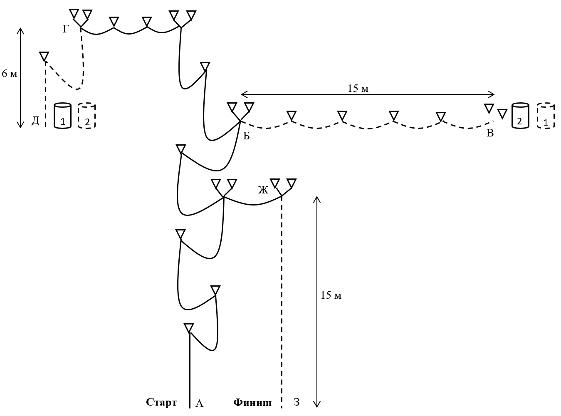
Начальник дистанции ________/А.И. Марамыгин (СС1К, г. Пермь)

Схема «дистанция-спелео» 4 класса
«УТВЕРЖДАЮ»
Главный судья соревнований
__________/ С.Н. Талызов /
«19» апреля 2025 г.
Чемпионата Челябинской области по спортивному туризму на спелеодистанциях
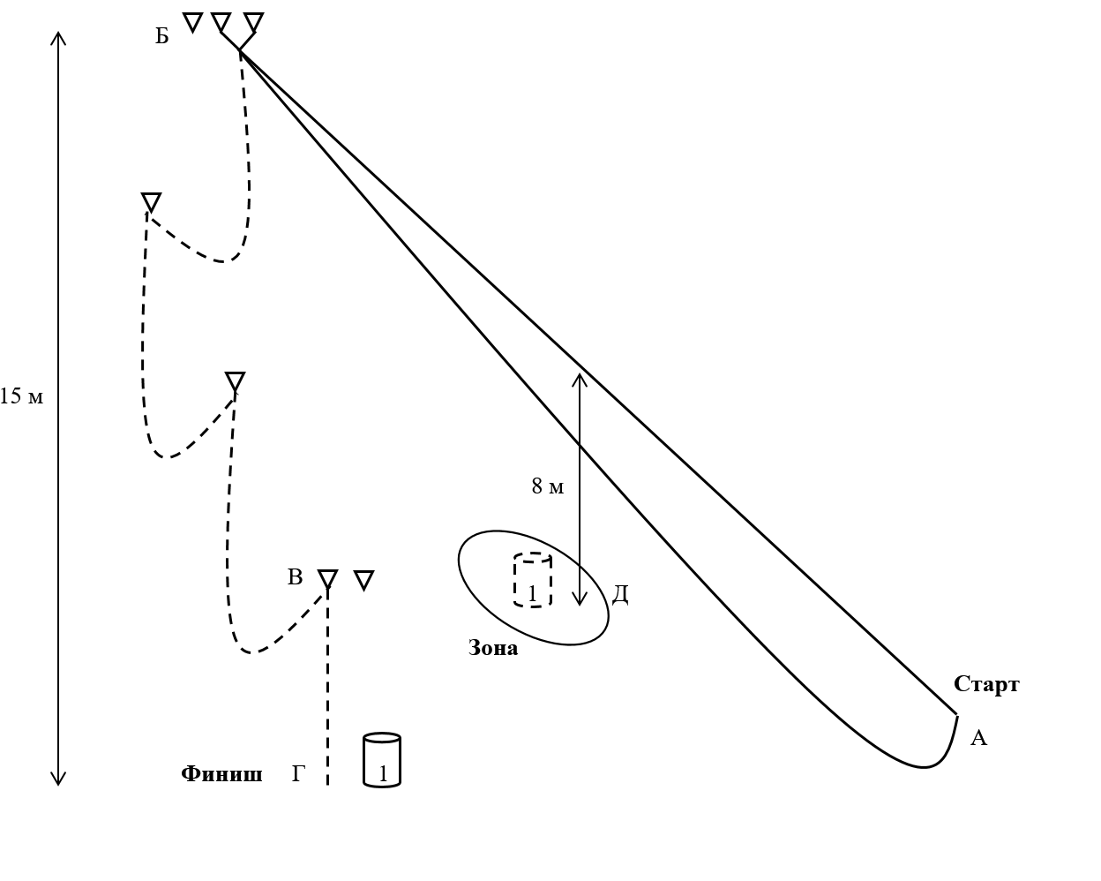
Этап 2

Начальник дистанции ________/А.И. Марамыгин (СС1К, г. Пермь)

«УТВЕРЖДАЮ»
Главный судья соревнований
__________/ С.Н. Талызов /
«19» апреля 2025 г.

Условия «дистанция-спелео» 4 класса
Чемпионата Челябинской области по спортивному туризму на спелеодистанциях
Характеристика дистанции
Дистанция включает в себя элементы передвижения по навеске SRT, транспортировку грузов, организацию навески. Высота подъема 97 метров, длина дистанции 219 метров.
Задачи дистанции
1 этап:
1. Пройти трассу SRT с выполнением всех условий и полным соблюдение правил.
2. Транспортировать груз 1 из т.Д в т.В, груз 2 из т.В в т.Д.
3. Выполнить самосброс на участке Ж-З (Финиш).
2 этап:
1. Пройти трассу SRT с выполнением всех условий и полным соблюдение правил.
2. Транспортировать груз 1 из т.Г в т. Д в обозначенную зону.
3. Выполнить последовательный самосброс на участке Б-В-Г (Финиш).
Условия прохождения дистанции
Условия прохождения 1 этапа
- Элементы этапа
- Старт участника в т.А.
- Участки Б-В и Г-Д монтаж и демонтаж навески.
- Точки А и З – безопасная зона.
- Участки А-Ж-Б-Г – судейская навеска.
- Участок Ж-З самосброс.
- Финиш в т.З.
2. Работа грузами:
1. Груз оборудован судейским карабином автоматом.
2. При перемещении на себе груз необходимо пристраховывать карабином в силовые элементы обвязки или ЦСЗ, за исключением процесса завешивания груза на навеску.
3. Вес груза для мужчин и для женщин не более 5 кг.
3. Участки Б-В, Г-Д (навеска):
1. Участок Б-В.
Организация 5 пролетов перил.
2. Участок Г-Д.
Организация навески с одной ПТК.
3. Участок Ж-З.
Самосброс с двух судейских карабинов.
4. Прочее:
1. Узел, обозначающий конец вертикального участка при однократном спуске не обязателен.
2. Вся навеска, повешенная участниками, должна быть снята по окончании дистанции.
3. Организация и снятие навески с грузом разрешены.
4. Количество грузов на участнике не более одного.
5. Веревка переносится в транспортных мешках. Волочение веревки запрещено.
6. Финиш участника в т.З по освобождению судейской навески.
Условия прохождения 2 этапа
1. Элементы этапа
1. Старт участника в т.А.
2. Участок Б-В-Г монтаж и демонтаж навески.
3. Точки А и Г – безопасная зона.
4. Участок А-Б – судейская навеска.
5. Груз 1 необходимо транспортировать в обозначенную зону в т.Д.
6. Участок Б-В-Г последовательный самосброс.
7. Финиш в т.Г.
2. Работа грузами:
1. Груз оборудован судейским карабином автоматом.
2. При перемещении на себе груз необходимо пристраховывать карабином в силовые элементы обвязки или ЦСЗ, за исключением процесса завешивания груза на навеску.
3. Вес груза для мужчин и для женщин не более 5 кг.
3. Участок Б-В-Г (навеска):
1. Участок Б-В-Г.
Организация навески с 3-мя ПТК.
Самосброс с двух судейских карабинов.
4. Участок Б-Д:
1. Необходимо транспортировать груз в обозначенную зону на земле.
2. За касание грузом земли вне обозначенной зоны штраф 1 балл за каждое касание.
5. Прочее:
1. Узел, обозначающий конец вертикального участка при однократном спуске не обязателен.
2. Вся навеска, повешенная участниками, должна быть снята по окончании дистанции.
3. Организация и снятие навески с грузом разрешены.
4. Количество грузов на участнике не более одного.
5. Веревка переносится в транспортных мешках. Волочение веревки запрещено.
6. Финиш участника в т.Г по освобождению судейской навески.
Начальник дистанции ________/А.И. Марамыгин (СС1К, г. Пермь)

